РОССИЙСКИЙ УНИВЕРСИТЕТ ДРУЖБЫ НАРОДОВ
Факультет физико-математических и естественных наук
Кафедра прикладной информатики и теории вероятностей

ОТЧЕТ
ПО ЛАБОРАТОРНОЙ РАБОТЕ №11
дисциплина: Основы администрирования операционных систем

Студент: Лемуш Мариу Франсишку
Студ. билет № 1032239162
Группа: НПИбд-01-24

МОСКВА
2025 г.

Цель работы:

Целью данной работы является получение навыков работы с загрузчиком системы GRUB2.

Выполнение работы:
Модификация параметров GRUB2:
Запустим терминал и получим полномочия администратора: su -. Далее откроем файл /etc/default/grub в текстовом редакторе mcedit (Рис. 1.1):
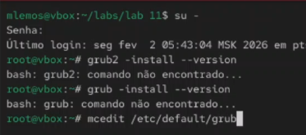
Рис. 1.1. Запуск терминала и получение полномочий администратора, открытие файла в текстовом редакторе mcedit.

В файле /etc/default/grub удалим параметры rhgb и quiet из строки указания параметров запуска ядра системы GRUB_CMDLINE_LINUX (параметры rhgb и quiet отвечают за показ графической заставки при запуске системы для дистрибутивов, основанных на Red Hat, скрывая процесс загрузки от пользователя). В этом же файле установим параметр отображения меню загрузки в течение 10 секунд: GRUB_TIMEOUT=10 и сохраним изменения в файле (Рис. 1.2):
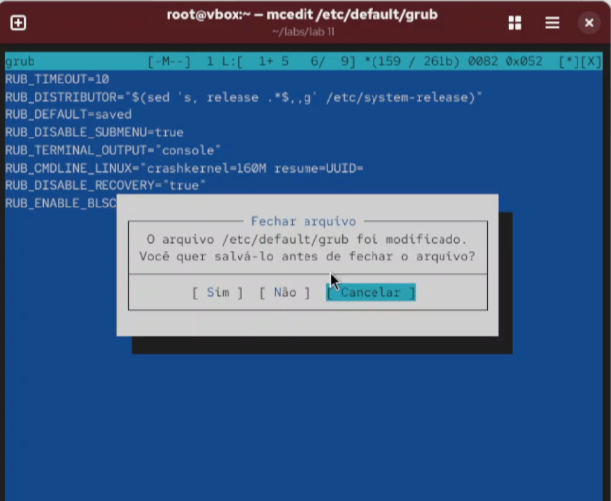
Рис. 1.2. Удаление в файле параметров rhgb и quiet из строки указания параметров запуска ядра системы, установка параметра отображения меню загрузки в течение 10 секунд, сохранение и закрытие файла.

Теперь запишем изменения в GRUB2, введя в командной строке grub2-mkconfig > /boot/grub2/grub.cfg (Рис. 1.3). После чего перезагрузим систему и убедимся, что при загрузке мы увидим прокрутку загрузочных сообщений (Рис. 1.4):
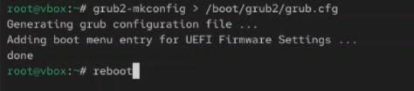
Рис. 1.3. Запись изменений в GRUB2, перезагрузка системы.

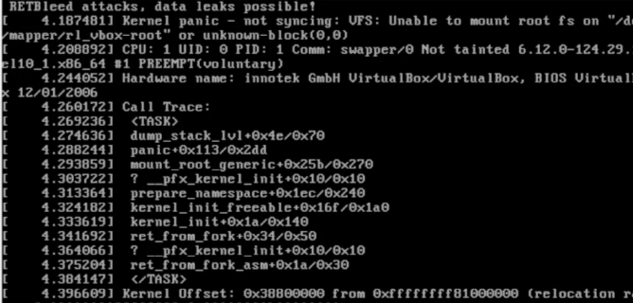
Рис. 1.4. Прокрутка загрузочных сообщений.

Устранение неполадок:
Запустим перегрузку системы (Рис. 2.1).
Рис. 2.1. Запуск перезагрузки системы.

Как только появится меню GRUB, выберем строку с текущей версией ядра в меню и нажмите e для редактирования (Рис. 2.2).
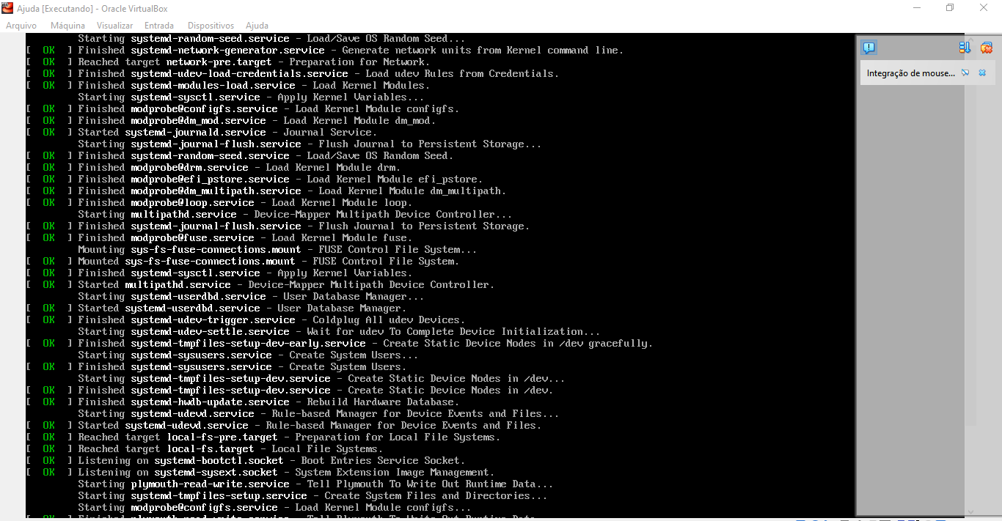
Рис. 2.2. Выбор строки в меню GRUB с текущей версией ядра, редактирование.

Прокрутим вниз до строки, начинающейся с linux ($root)/vmlinuz-. Эта строка загружает ядро системы. В конце этой строки введём systemd.unit=rescue.target. Нажмём Ctrl + x для продолжения процесса загрузки (Рис. 2.3).

Рис. 2.3. Ввод в конце строки linux ($root)/vmlinuz- systemd.unit=rescue.target, продолжение процесса загрузки.

Введём пароль пользователя root при появлении запроса, после чего посмотрим список всех файлов модулей, которые загружены в настоящее время: systemctl list-units (Рис. 2.4).

Рис. 2.4. Ввод пароль пользователя root. Просмотр списка всех файлов модулей, загруженных в настоящее время.

Мы видим, что загружена базовая системная среда. Посмотрим задействованные переменные среды оболочки: systemctl show-environment и перегрузим систему, используя команду systemctl reboot (Рис. 2.5).


Рис. 2.5. Просмотр списка всех файлов модулей, загруженных в настоящее время. Просмотр задействованных переменных сред оболочки, перезагрузка системы.

Как только отобразится меню GRUB, ещё раз нажмём e на строке с текущей версией ядра, чтобы войти в режим редактора (Рис. 2.6).
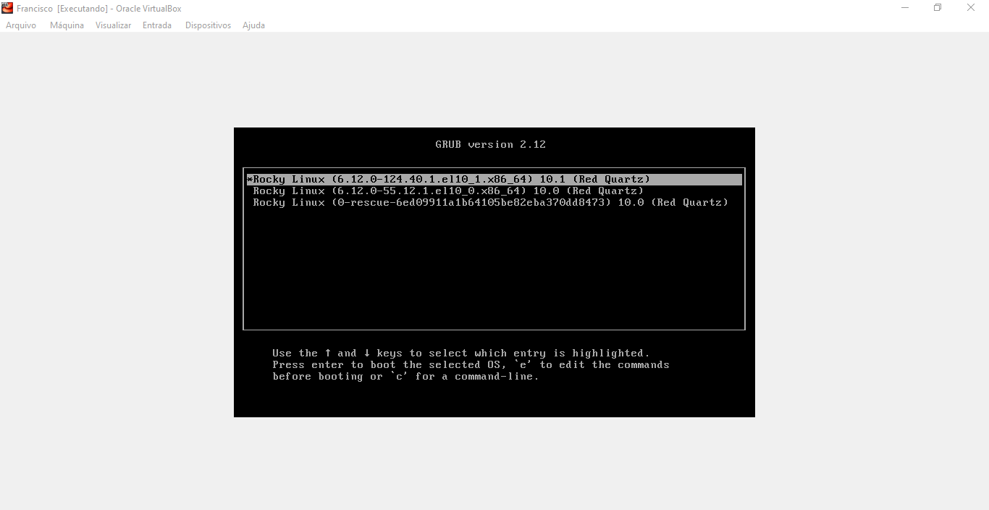
Рис. 2.6. Повторный выбор строки в меню GRUB с текущей версией ядра, редактирование.

В конце строки, загружающей ядро, введём systemd.unit=emergency.target и нажмём Ctrl + x для продолжения процесса загрузки (Рис. 2.7).


Рис. 2.7. Ввод в конце строки, загружающей ядро, systemd.unit=emergency.target и продолжение процесса загрузки.

Введём пароль пользователя root при появлении запроса и после успешного входа в систему посмотрим список всех загруженных файлов модулей: systemctl list-units (Рис. 2.8).


Рис. 2.8. Ввод пароля пользователя root и просмотр списка всех загруженных файлов модулей.

Обратим внимание, что количество загружаемых файлов модулей уменьшилось до минимума. Перегрузим систему, используя команду: systemctl reboot (Рис. 2.9).

Рис. 2.9. Уменьшение до минимума количества загружаемых файлов модулей. Перегрузка системы.

Сброс пароля root:
Запустим перегрузку системы (Рис. 3.1):
Рис. 3.1. Запуск перезагрузки системы.

Когда отобразится меню GRUB, выберем в меню строку с текущей версией ядра системы и нажмём e, чтобы войти в режим редактора (Рис. 3.2).

Рис. 3.2. Повторный выбор строки в меню GRUB с текущей версией ядра, редактирование.

В конце строки, загружающей ядро, введём rd.break. Нажмём Ctrl + x для продолжения процесса загрузки (Рис. 3.3).

Рис. 3.3. Ввод в конце строки, загружающей ядро, rd.break, продолжение процесса загрузки.

Этап загрузки системы остановился в момент загрузки initramfs, непосредственно перед монтированием корневой файловой системы в каталоге /. Чтобы получить доступ к системному образу для чтения и записи, наберём mount -o remount,rw /sysroot и сделаем содержимое каталога /sysimage новым корневым каталогом, набрав chroot /sysroot. Теперь мы можем ввести команду задания пароля: passwd и установить новый пароль для пользователя root. Поскольку на этом очень раннем этапе загрузки SELinux ещё не активирован, то тип контекста SELinux для файла /etc/shadow будет испорчен. Если мы перезагрузимся в этот момент, то никто не сможет войти в систему. Поэтому мы должны убедиться, что тип контекста установлен правильно. Чтобы сделать это, на этом этапе мы должны загрузить политику SELinux с помощью команды load_policy -i. Теперь мы можем вручную установить правильный тип контекста для /etc/shadow. Для этого введём chcon -t shadow_t /etc/shadow (Рис. 3.4).
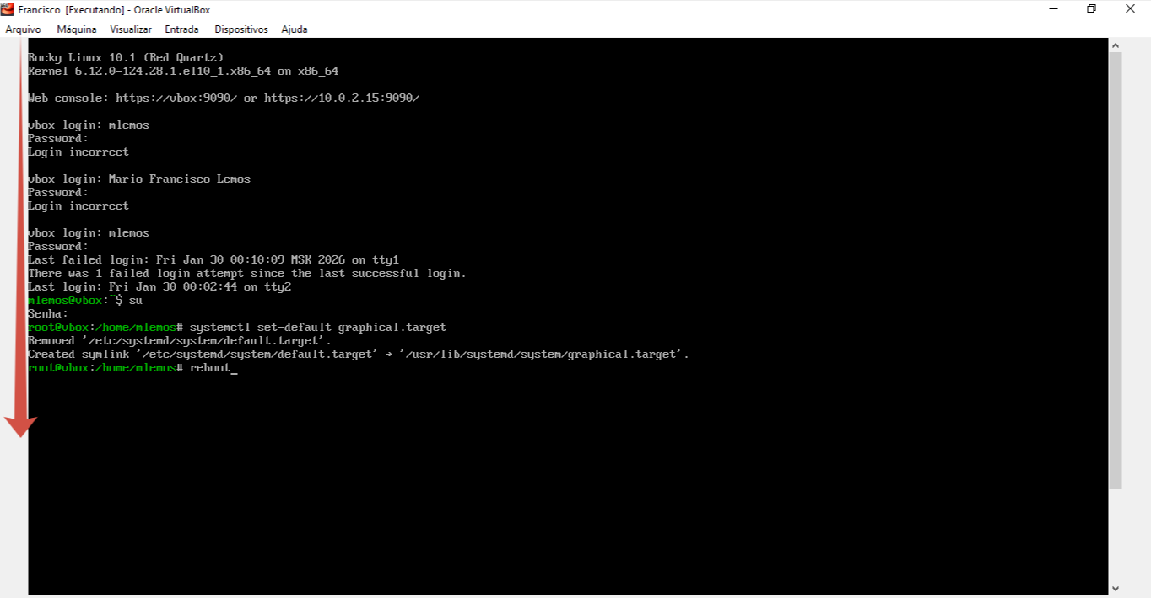
Рис. 3.4. Получение доступа к системному образу для чтения и записи, делание содержимого каталога новым корневым каталогом, ввод команды задания пароля и установка нового пароля для пользователя root, загрузка политики SELinux, ручная установка правильного типа контекста.

Перезагрузим систему (Рис. 3.5).
Рис. 3.5. Перезагрузка системы.

Войдём в систему с изменённым паролем для пользователя root (Рис. 3.6).
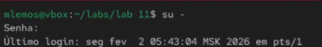
Рис. 3.6. Вход в систему с изменённым паролем для пользователя root.
Ответы на контрольные вопросы:
1. Какой файл конфигурации следует изменить для применения общих изменений в GRUB2? /etc/default/grub
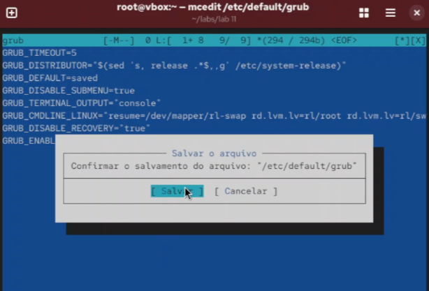
2. Как называется конфигурационный файл GRUB2, в котором вы применяете изменения для GRUB2? /boot/grub2/grub.cfg

3. После внесения изменений в конфигурацию GRUB2, какую команду вы должны выполнить, чтобы изменения сохранились и воспринялись при загрузке системы? systemctl reboot

Вывод:

В ходе выполнения лабораторной работы были получены навыки работы с загрузчиком системы GRUB2.

